1. Виртуальная машина была запущена, был создан этот файл  
   2. Создано собственное сокращение команды  
   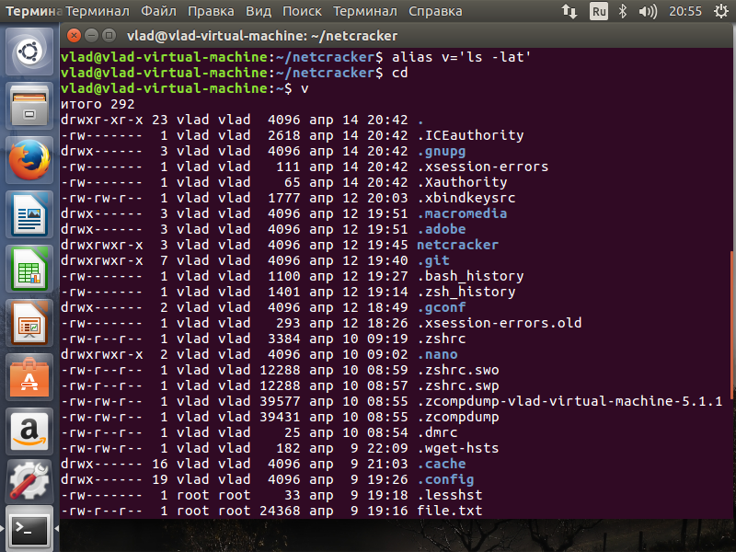

3.Сделал команду доступной для запуска

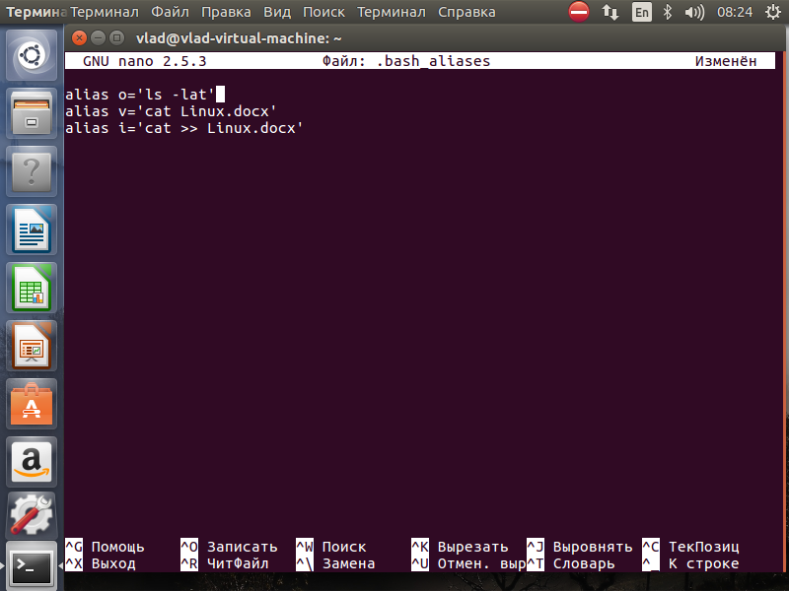

Было созданно собственное приглашение в shell

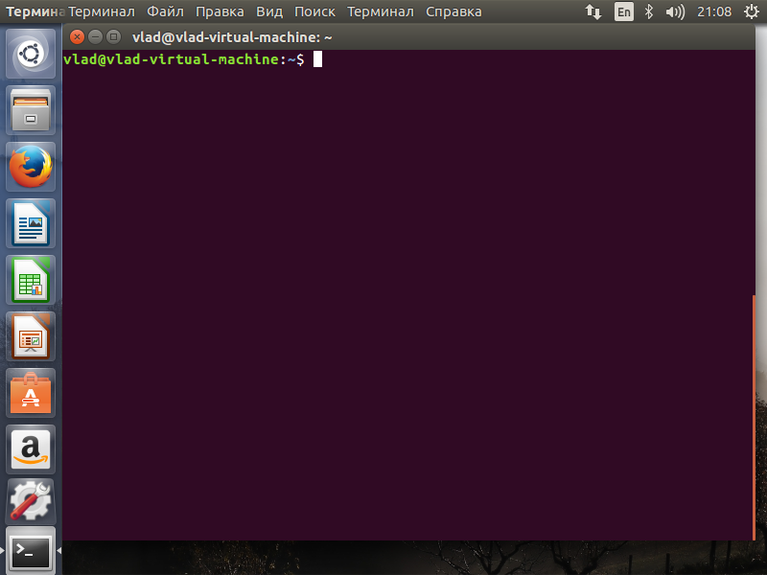  
И изменения стали доступны после перезагрузки путем добавления в файл .bashrc  
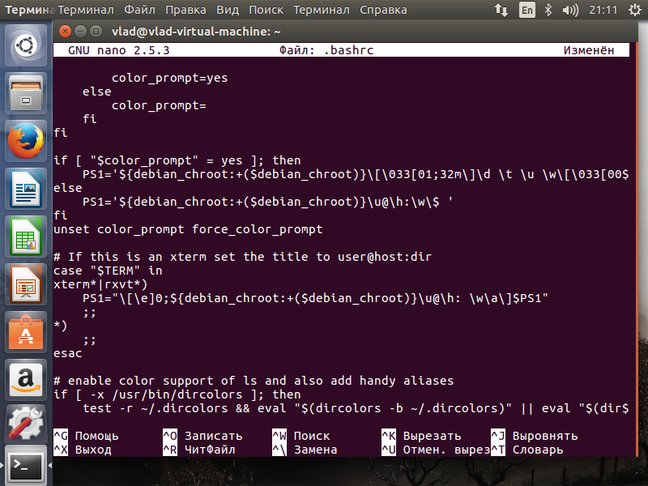 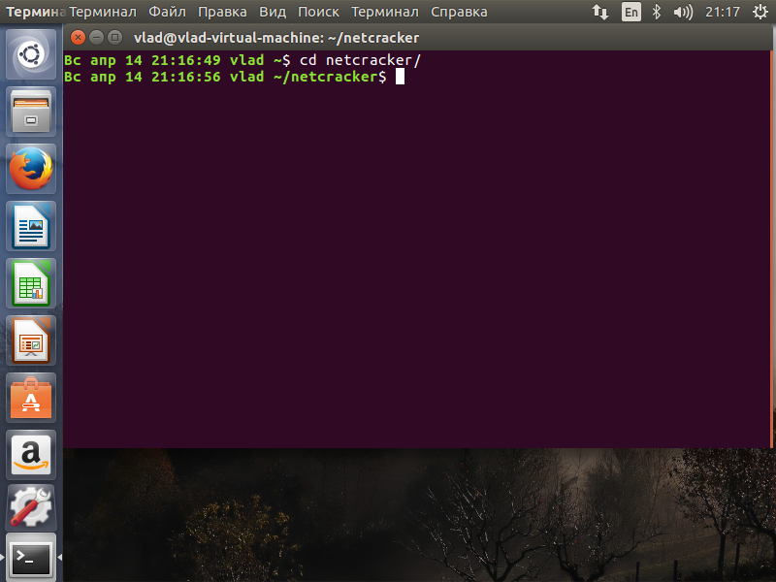  
4. Сколько процессов запущено

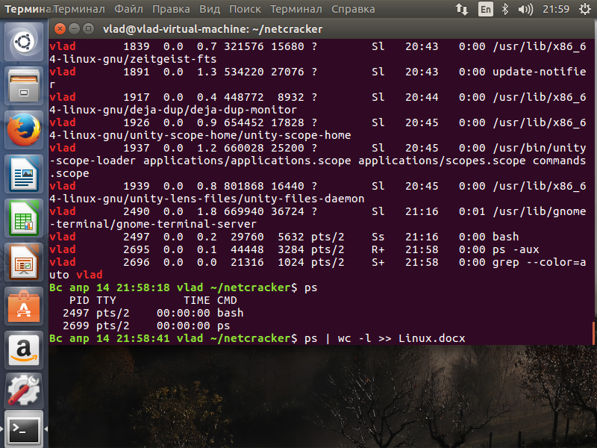  
В каталоге 24 файла

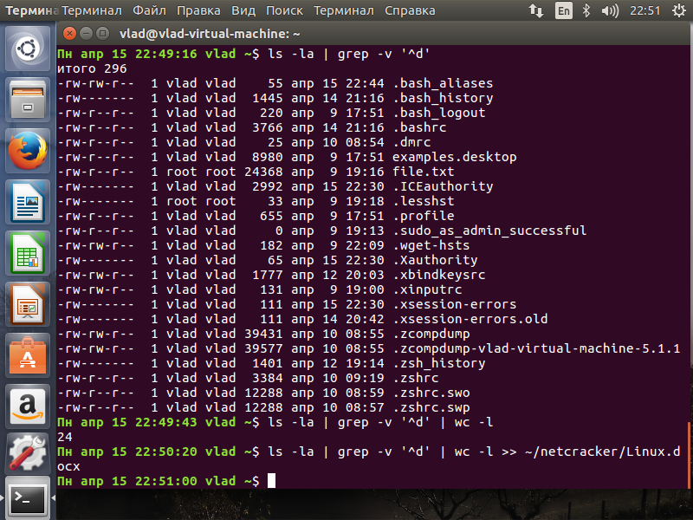

Вывод файлов в реверсивном порядке  
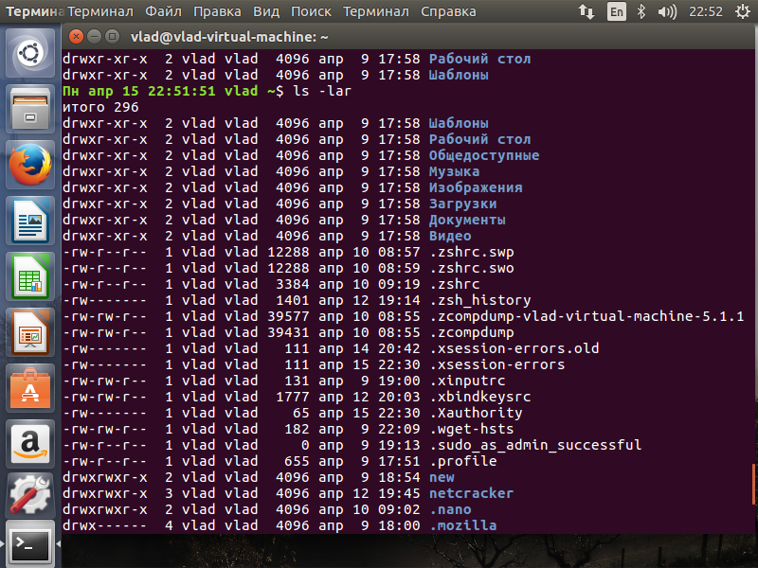

Список файлов и директорий   
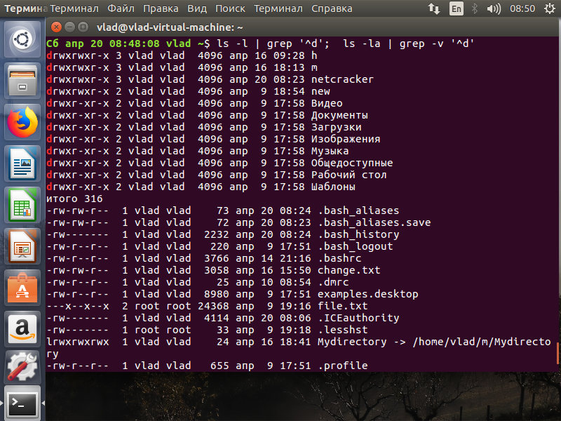

Или еще можно так  
  
5.

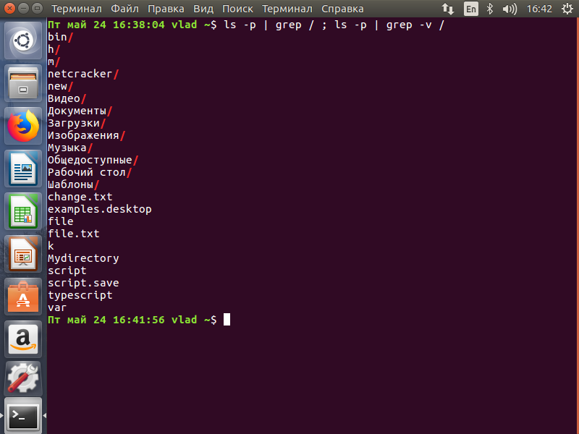

Создать одной командой каталог со вложенным каталогом: mkdir h/ h/i/

Скопировать во временную папку: cp auth.log ~/h/i

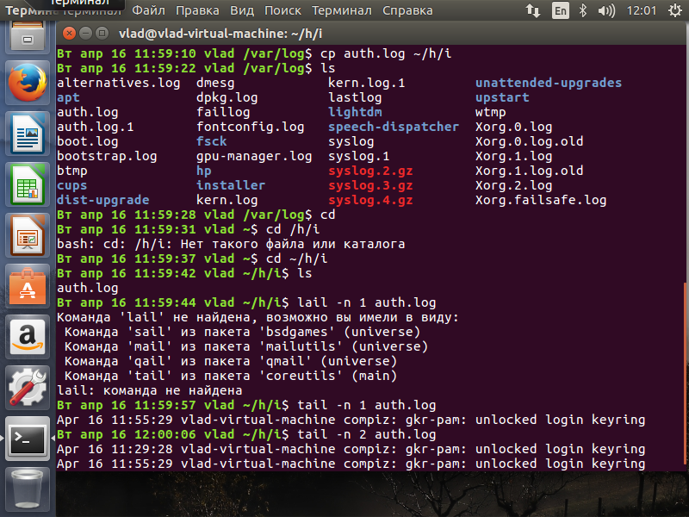  
  
  
Создать мягкую ссылку на /ect/passwd: sudo ln /etc/passwd

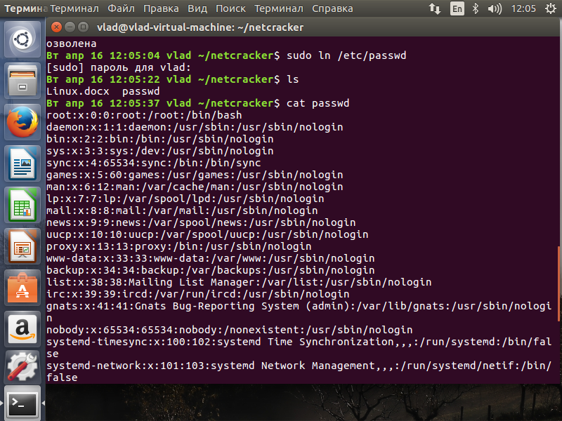  
Cоздать ссылку на файл в домашней папке

Создать ссылку на домашнюю папку

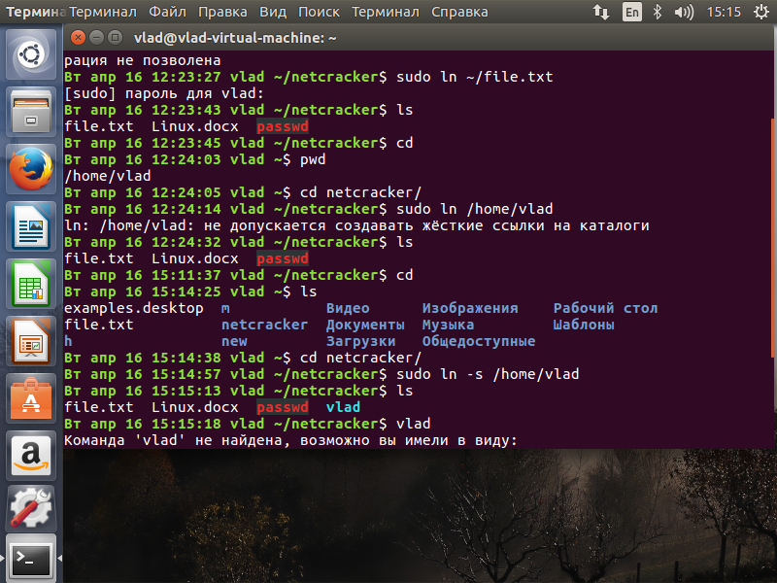

Скорировать ссылку: cp -P vlad vlad1

Создал ссылку на /bin/ls во временной папке с именем ls1  
sudo ln -s /bin/ls ls1

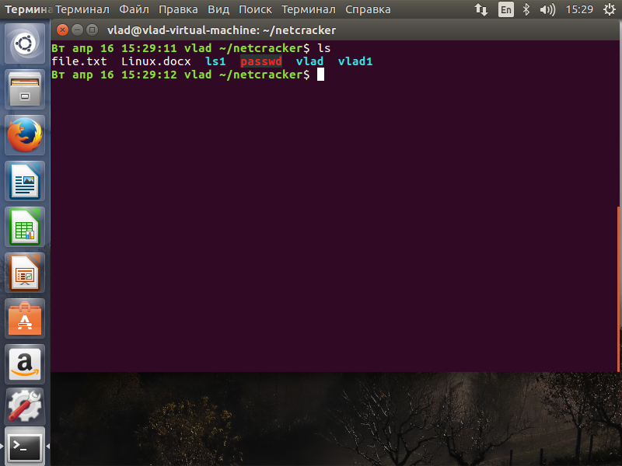  
  
Содержимое нельзя прочитать и в файл нельзя записать: sudo chmod 111 file.txt

Найти файлы обновленные в системе с момента вашего входа    
find . -mtime -1 -print > change.txt

Или так:

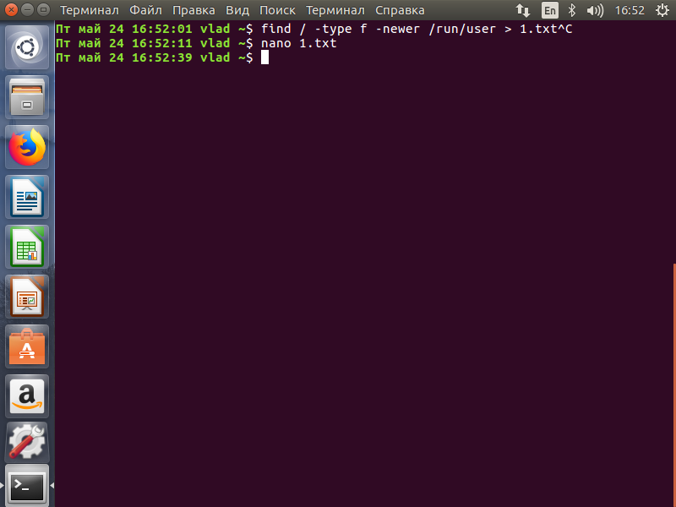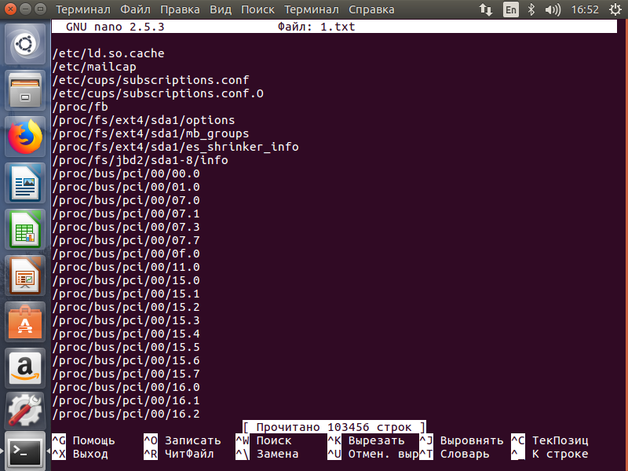

Создать запакованный bzip2 tar архив папки:

Итоговое задание по теме…..

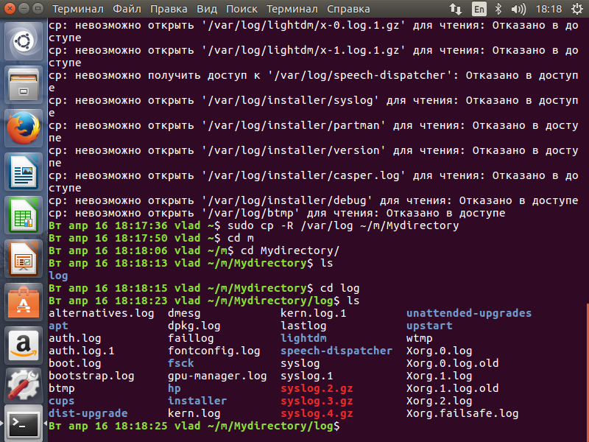

Заархивировать

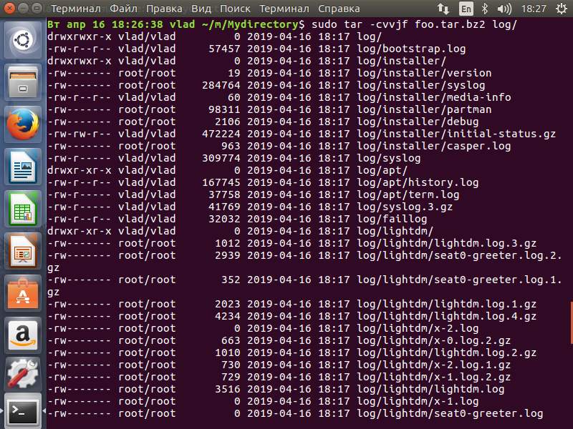

Восстановить

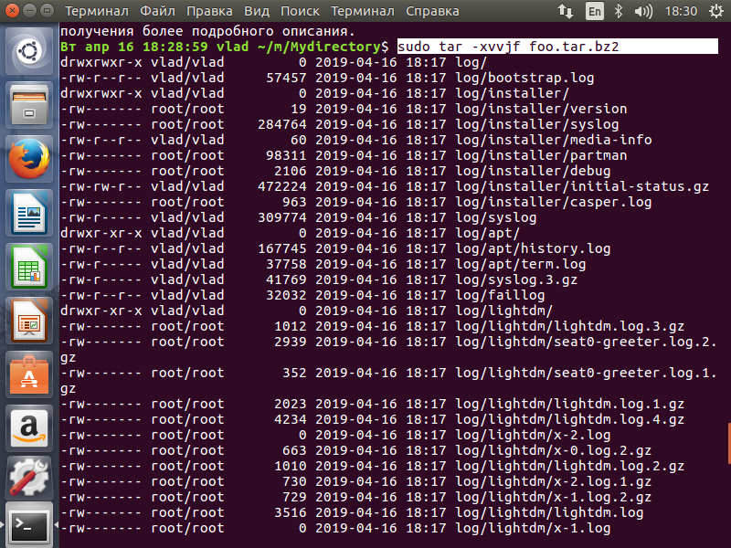

Удалить (если в начало добавить sudo, то не спрашивает про каждый файл)

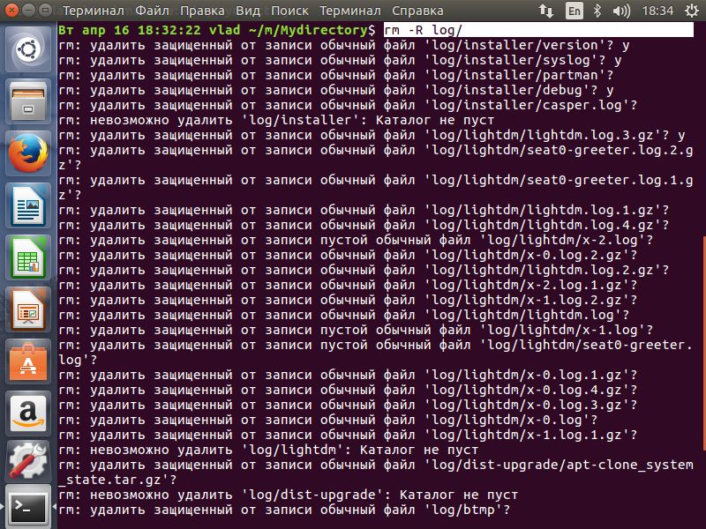

Создать ссылку на домашнюю папку

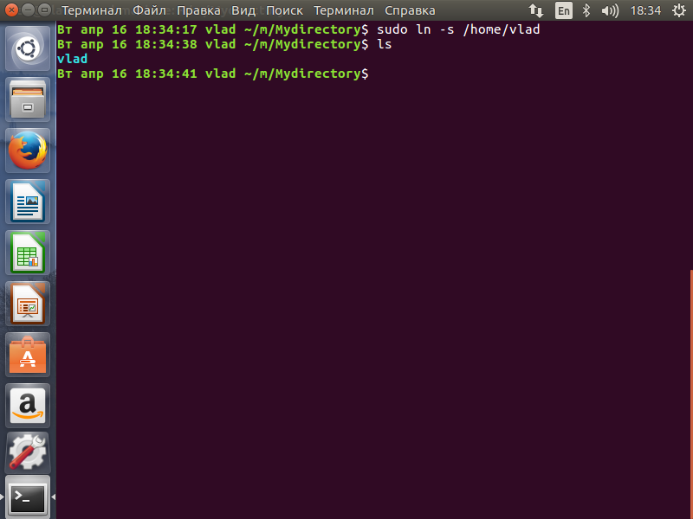

Найти все символические ссылки в каталоге /etc

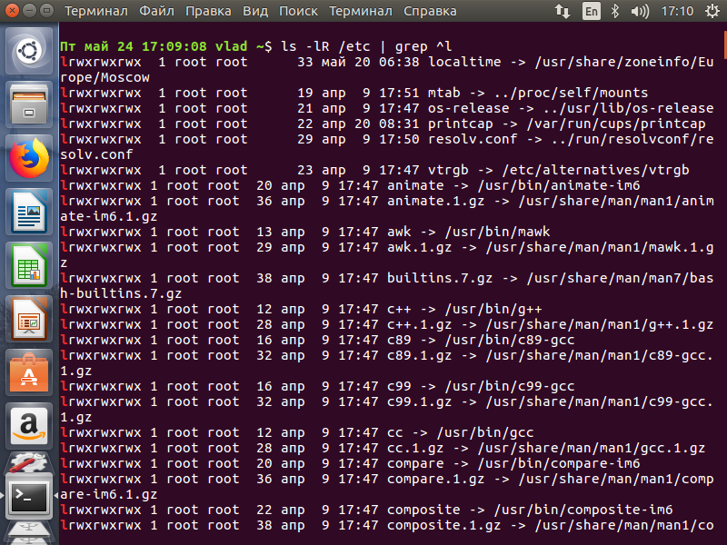

Посчитать количество каталогов созданнх в системе с момента регистрации

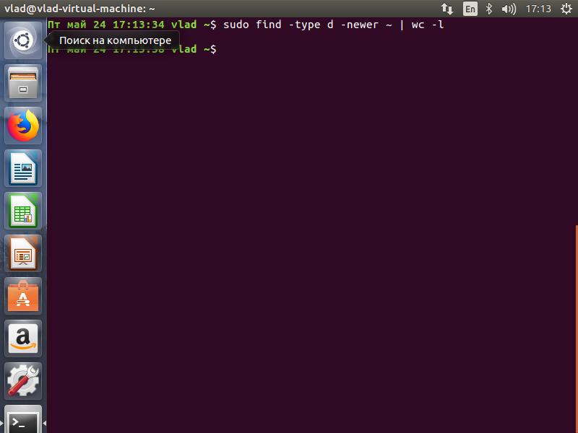

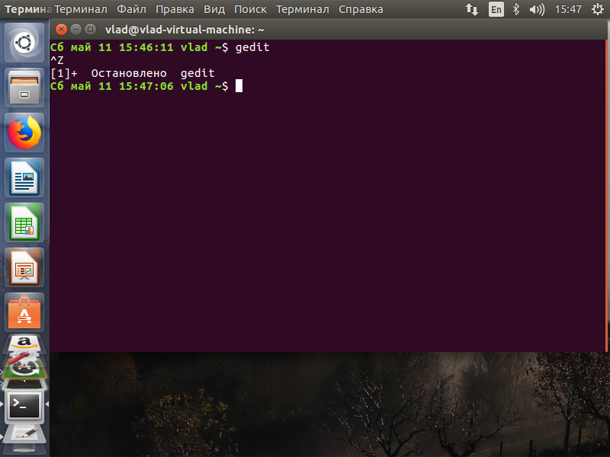

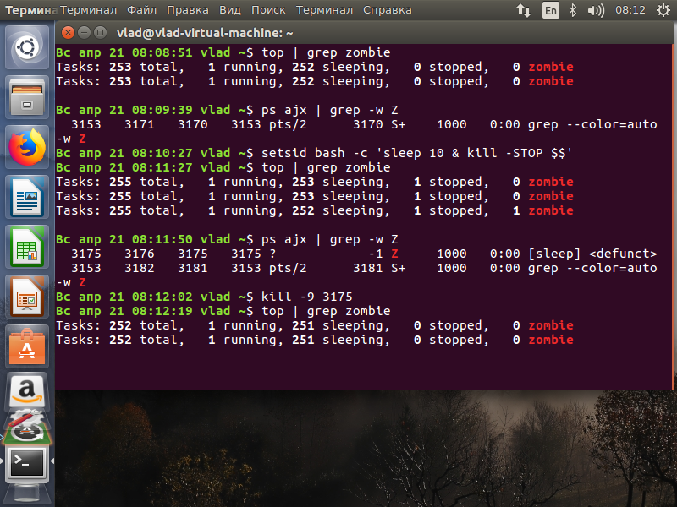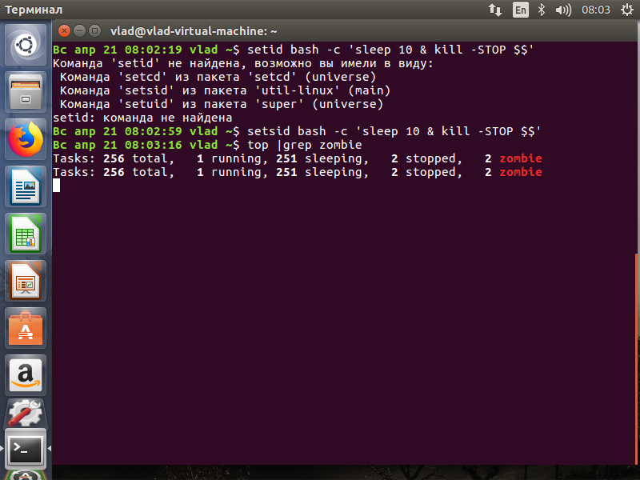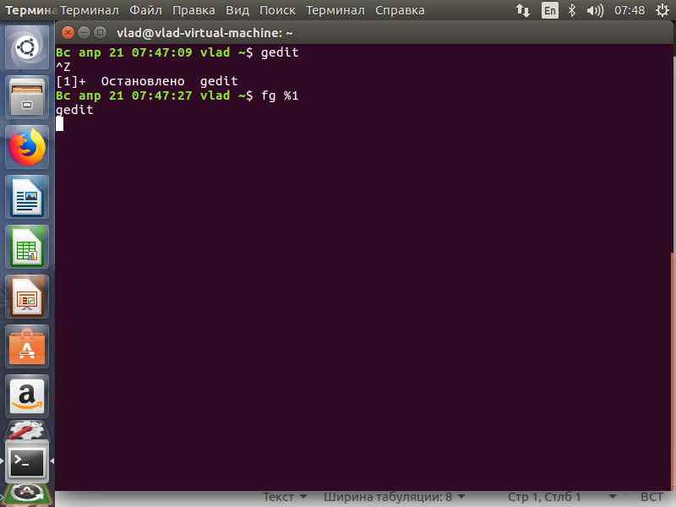

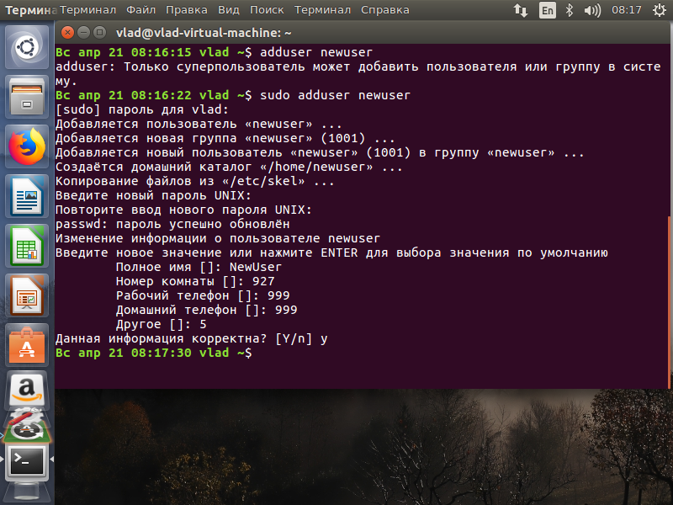

По нажатию Сtrl + C печатать Hello

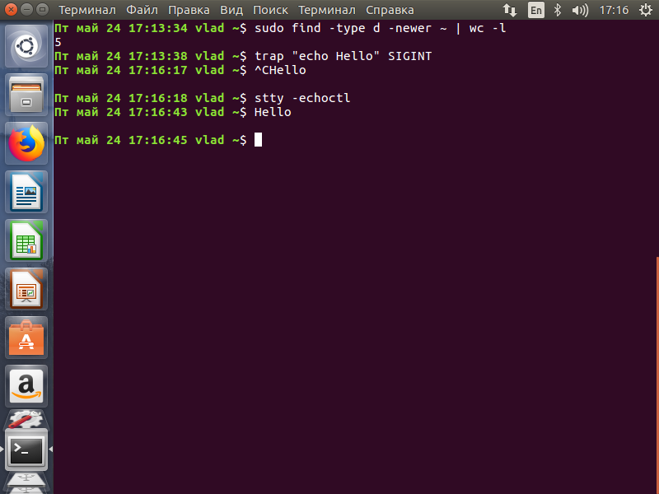

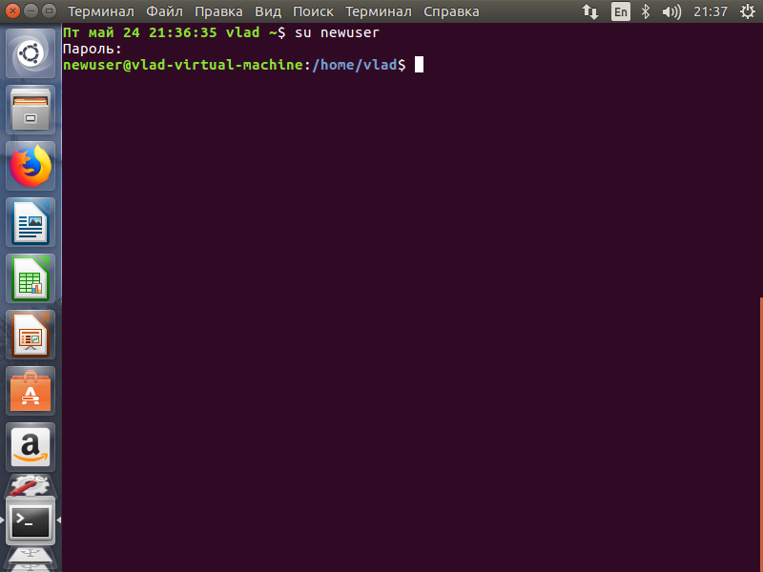

Создать группу

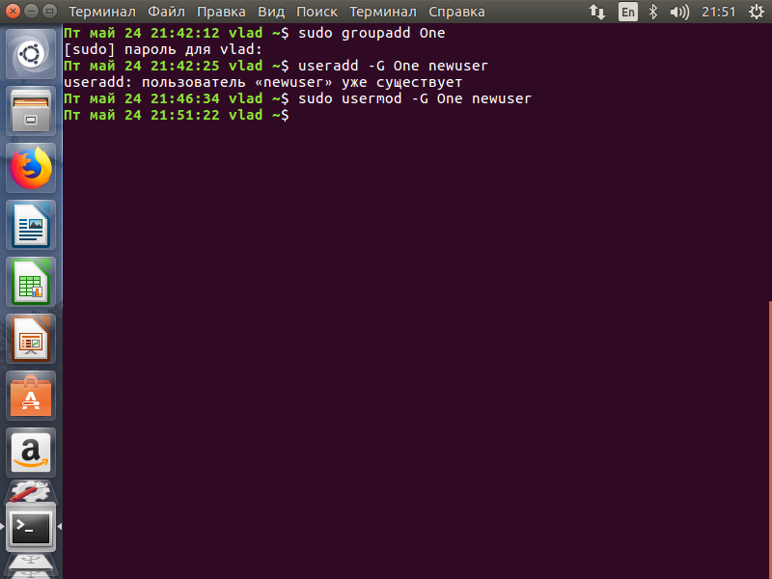

Включить в нее пользователя

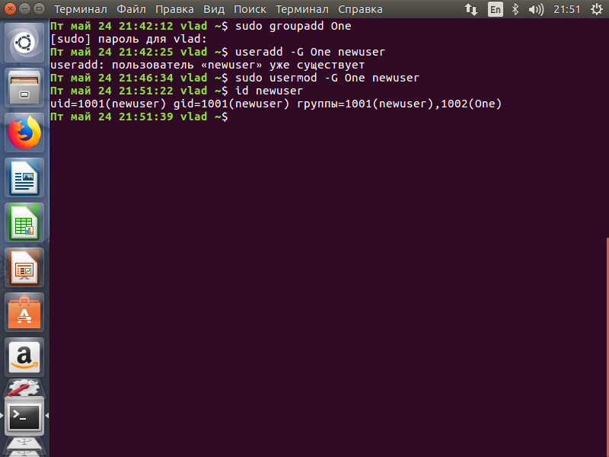

Установить права доступа двумя способами

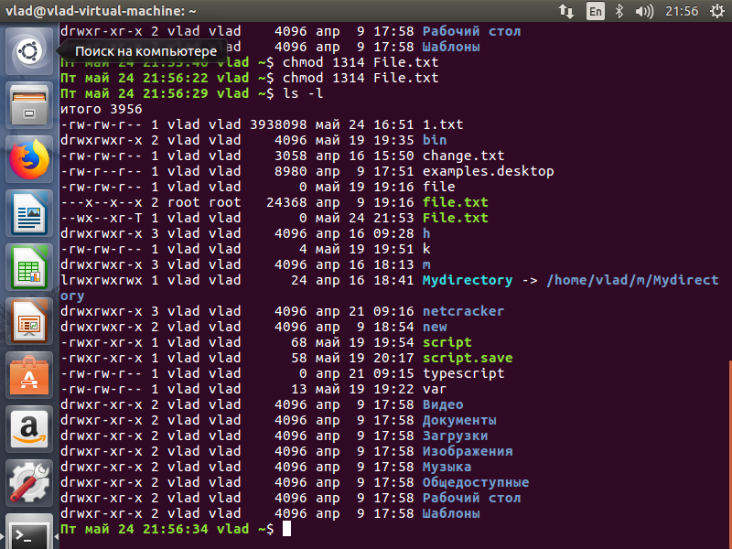

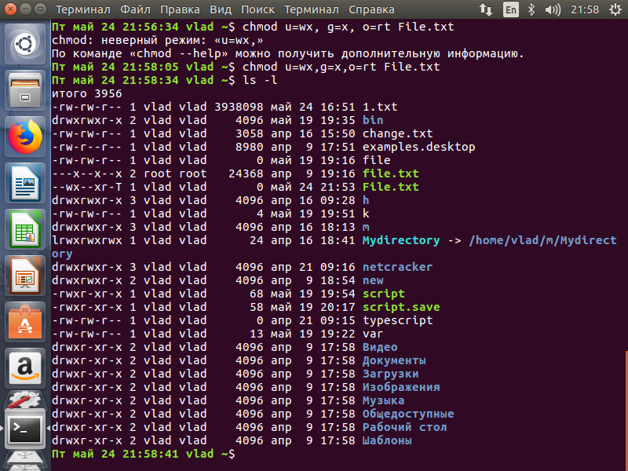

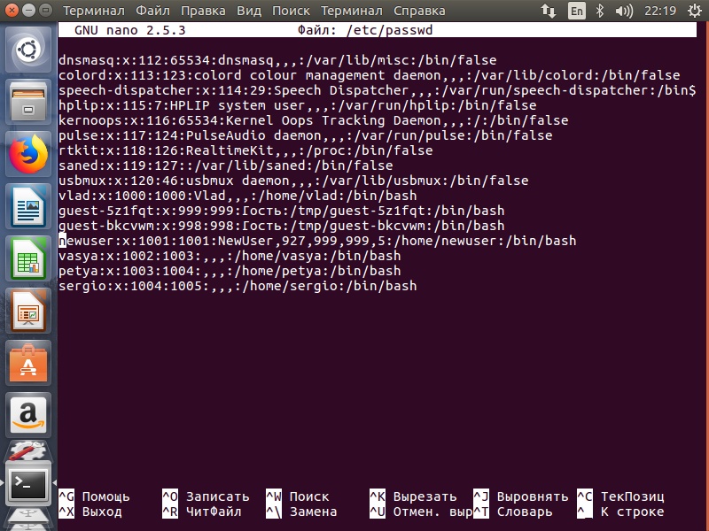

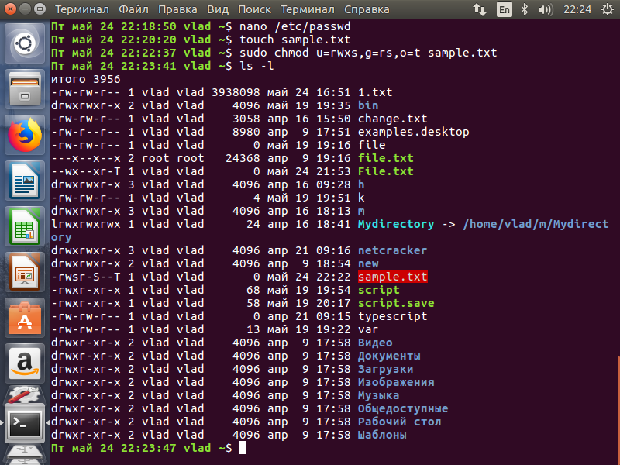

Новые файлы имеют определенные права доступа

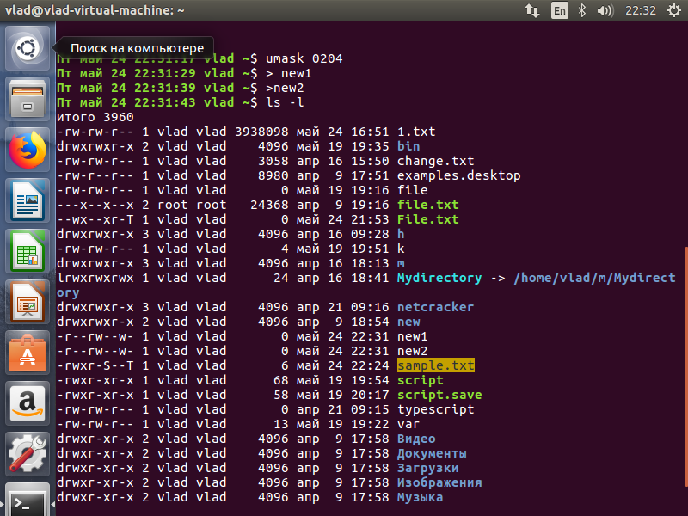

Разрешить новому пользователю добавлять новых пользователей

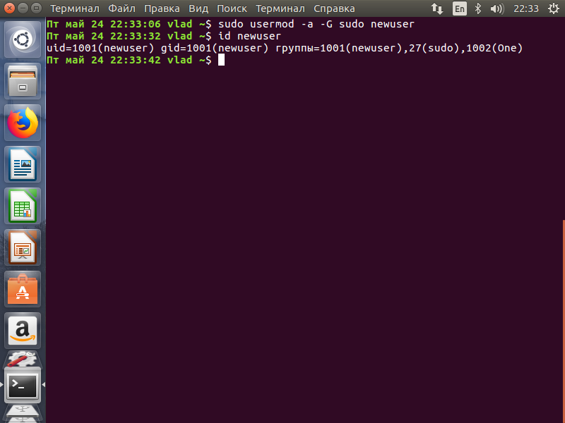

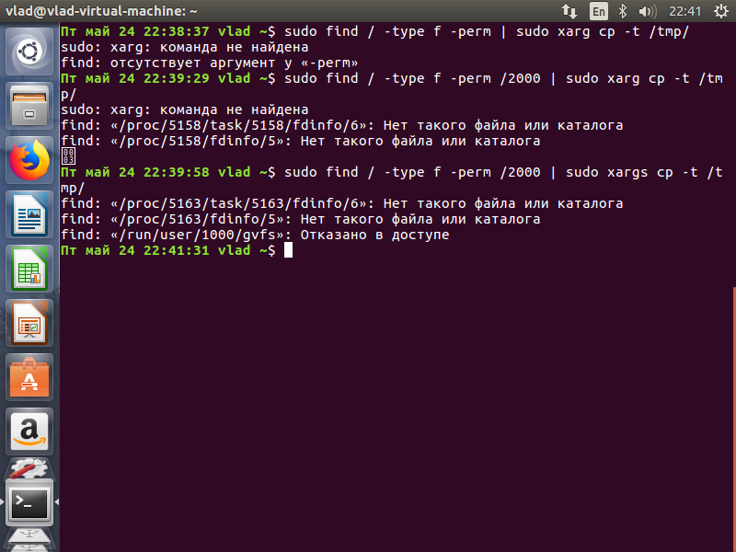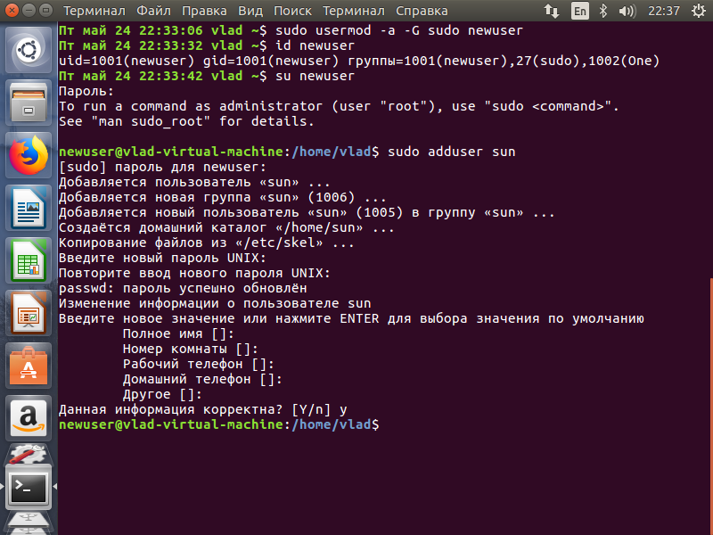

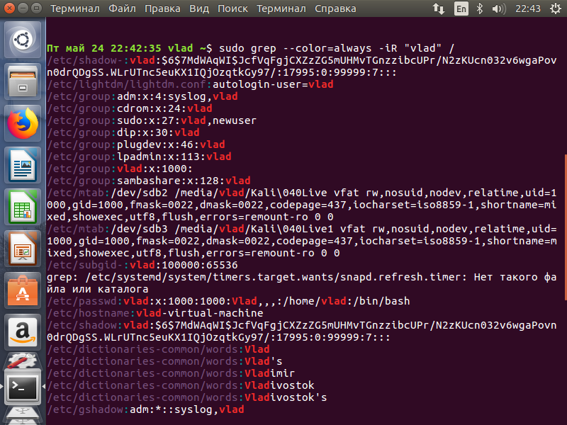

Сравнить содержимое 2 каталогов

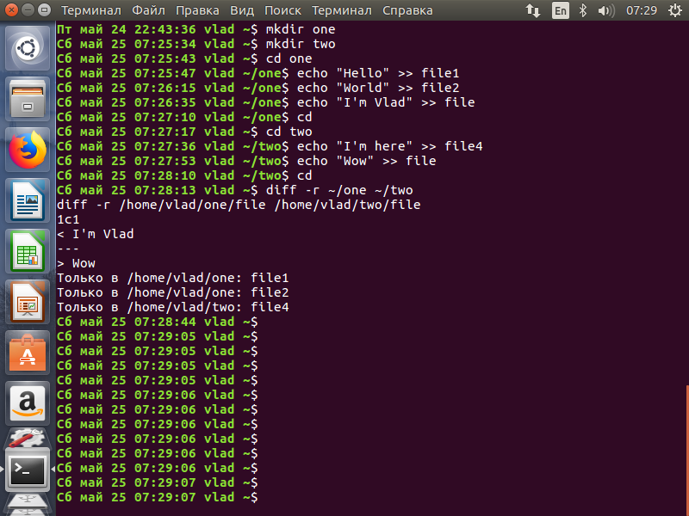

скрипт

